本科毕业设计（论文）

基于多智能体协同的物业报修工单
自动派发与闭环验证系统

—— 智修云 · 多智能体物业工单闭环系统

答辩人：____________ | 学 号：____________
专 业：____________ | 指导教师：____________
学 院：____________ | 班 级：____________

2026 年 10 月

摘 要
针对传统物业报修中描述不规范、紧急程度难识别、派单依赖个人经验、处理过程不透明以及完工缺少验收等问题，本文设计并实现了一套基于多智能体协同的物业报修工单自动派发与闭环验证系统——智修云。系统由报修理解、派单决策、过程监控、闭环验证四个专职 Agent 与一个工单编排中心构成：理解 Agent 采用正则规则与关键词加权分类，将口语化文本转换为报修类型、位置、紧急度与处理时限；派单 Agent 通过工种硬过滤与六因子评分选择责任人和 SLA；监控 Agent 按照接单与处理时限巡检在途工单，生成分级预警并升级物业主管；验证 Agent 依据处理说明、现场照片、完工时间与安全规则判定闭环或退回整改。系统以 FastAPI 与 SQLite 实现后端，以原生 HTML/CSS/JavaScript 和本地 ECharts 实现六个可视化页面，并记录 rationale、confidence、耗时与 trace_id，保证每一次决策可追溯、可复核。基于 3000 条模拟历史工单的离线分析形成派单先验，直接参与在线评分。在 600 条样本上的评估显示：报修类型理解准确率 98.83%，紧急程度判断准确率 96.50%，责任工种匹配率 99.17%，综合自动派单准确率 98.83%，平均决策耗时 0.46 ms；闭环验收通过率 71.33%，主要受历史记录缺少照片与处理说明影响。系统提供一键闭环演示与 22 项自动化测试，具有可解释、可追溯、可复现的特点，可作为物业工单智能化的原型参考。
本报告同时给出了系统的需求分析、总体架构、Agent 设计、状态机与数据库设计、关键实现、数据分析方法与实验评估结果，并对系统局限与后续演进方向进行了讨论。
关键词：多智能体系统；物业报修；工单闭环；可解释规则；数据驱动；FastAPI

Abstract
To address the problems of non-standard descriptions, difficulty in identifying urgency, experience-dependent dispatching, opaque processing, and the lack of completion verification in traditional property repair services, this paper designs and implements ZhiXiuYun, a multi-agent system for automatic work-order dispatching and closed-loop verification. The system consists of four specialized agents—repair understanding, dispatch decision, process monitoring, and closed-loop verification—coordinated by a work-order orchestration center. The understanding agent employs regular expressions and keyword-weighted classification to convert colloquial descriptions into structured fields such as repair type, location, urgency, and service-level deadline. The dispatch agent applies a hard trade filter and a six-factor scoring model to select a worker and an SLA. The monitoring agent scans in-flight work orders against acceptance and processing deadlines, generates graded warnings, and escalates overdue orders to the property supervisor. The verification agent checks completion notes, on-site photos, completion time, and safety rules to decide whether to close or return the work order for rectification. The backend is implemented with FastAPI and SQLite, and the frontend provides six visualization pages using native HTML/CSS/JavaScript and locally hosted ECharts. Rationale, confidence, duration, and trace_id are recorded for every decision so that each step is traceable and auditable. Offline analysis of 3,000 simulated historical work orders produces dispatch priors that directly participate in online scoring. Evaluation on 600 samples shows a repair-type understanding accuracy of 98.83%, an urgency accuracy of 96.50%, a trade matching rate of 99.17%, and an overall dispatch accuracy of 98.83%, with an average decision time of 0.46 ms. The closed-loop verification pass rate is 71.33%, mainly because historical records lack photos and complete notes. The system also provides a one-click closed-loop demonstration and 22 automated tests, and is therefore explainable, traceable, and reproducible as a prototype for intelligent property work-order management.
Keywords: multi-agent system; property repair; work-order closed loop; explainable rules; data-driven; FastAPI
目 录
摘 要 2
Abstract 3
第1章 绪论 5
1.1 研究背景 5
1.2 研究意义 6
1.3 国内外研究现状 6
1.4 研究内容与论文结构 7
第2章 需求分析 8
2.1 业务现状与问题 8
2.2 功能需求 8
2.3 非功能需求 9
2.4 用例分析 9
2.5 业务流程 10
第3章 系统设计 10
3.1 总体架构 10
3.2 Agent 设计 11
3.3 工单状态机 13
3.4 数据库设计 14
3.5 接口设计 15
第4章 关键实现 16
4.1 报修理解规则实现 16
4.2 派单评分实现 16
4.3 监控预警实现 17
4.4 验收规则实现 17
4.5 前后端实现 18
第5章 数据分析与实验评估 19
5.1 数据生成方法 19
5.2 统计分析结果 20
5.3 Agent 评估指标 22
5.4 误差分析 23
5.5 结果讨论 23
第6章 系统测试与运行 24
6.1 测试环境与方法 24
6.2 测试用例与结果 24
6.3 演示流程 25
6.4 部署与运行 25
第7章 总结与展望 26
7.1 工作总结 26
7.2 不足 26
7.3 展望 27
参考文献 28
致谢 28

第1章 绪论

1.1 研究背景
随着城镇住宅小区规模扩大和业主服务期望提升，物业报修已成为社区运营中频率最高、时效要求最强的业务之一。业主通常通过电话、微信或 App 用一句口语描述问题，例如“5栋1单元水管爆裂，楼道积水”，随后由客服接单、主管判断、人工派单、维修工处理、客服回访。整个链条涉及多个角色与多次信息转述，容易出现信息丢失、紧急工单被淹没、责任人与时限不清晰、完工证据不足等问题。
物业服务企业普遍已经部署工单系统或物业 ERP，实现了报修流程的线上化与节点留痕，但“理解—判断—派单—验收”的关键决策仍主要依赖人工经验：报修类型靠人读，紧急程度靠人判，派给谁靠主管对人员的熟悉程度，是否闭环靠客服确认。随着工单量增长，这种模式难以保证判断的一致性与过程的可追溯性，也无法把历史工单中的规律沉淀为可复用的决策依据。
近年来，多智能体（Multi-Agent）与以 ReAct 为代表的大语言模型推理范式为业务流程自动化提供了新思路：将复杂流程拆分为多个职责单一的智能体，由协调器编排状态与消息，可以在保持模块化的同时提升自动化程度。但大模型存在幻觉、成本与黑箱问题，直接用于物业场景存在风险。因此，本文选择“可解释规则 + 多智能体状态机 + 离线数据先验”的技术路线，在本科毕业设计的范围内构建一个可运行、可演示、可评估的完整原型。

1.2 研究意义
理论意义：将多智能体协同思想落到物业工单这一具体业务，给出“理解—派单—监控—验收”四阶段职责划分与状态机模型，并通过事件流与决策日志把 Agent 行为变成可审计的对象，为同类流程型业务的智能体设计提供参考。
实践意义：系统能够自动完成报修结构化、责任人选择、超时预警与完工验收，减少人工判断环节。历史数据分析显示，超时工单闭环率仅 57.5%，而非超时工单为 98.5%，说明过程监控与验收规则对提升闭环率具有直接价值。
教学意义：项目覆盖数据生成与分析、规则算法、后端接口、前端可视化、自动化测试与实验评估的完整链路，指标可复现、演示可回放，适合作为数据科学与软件工程交叉的毕业设计案例。

1.3 国内外研究现状

1.3.1 规则与专家系统
早期工单分类多采用关键词、正则与专家规则，优点是决策过程可解释、部署成本低、无需标注数据；缺点是对未见过表达泛化能力弱，规则维护成本随业务增长而膨胀。本文的报修理解 Agent 继承了这一路线的可解释性，并通过上下文门控与权重叠加降低误命中。

1.3.2 物业工单与设施管理系统
国内外物业管理软件（如 CAFM、物业 ERP、报修小程序）已经比较成熟，能够完成报修登记、派单、完工与统计。但其自动化多集中在流程流转与表单校验，派单策略通常为“按工种或片区轮流分配”，验收多依赖人工确认，缺少对完工证据的自动核验，也较少将离线分析结果反馈到在线决策。

1.3.3 多智能体与大语言模型
多智能体系统强调多个自治实体通过消息与协作完成复杂任务，经典教材对其体系结构、通信与协调机制有系统论述。ReAct 将推理与行动交替结合，使模型能够调用工具并根据观察调整策略，为“Agent 调用业务接口”提供了范式。国内工业界也在客服、运维等场景探索 Agent 编排。但大语言模型的黑箱性、调用成本与结果不稳定性，使其难以直接承担“派单正确性”与“安全类工单验收”这类强责任决策。
综上，现有系统在“线上化”上较为成熟，在“自动化与可解释性”上仍有提升空间。本文不追求通用对话能力，而是把多智能体限定在结构化工单流程内：用规则保证可解释，用状态机保证流程正确，用历史数据先验提升派单质量，用决策日志保证可审计。

1.4 研究内容与论文结构
本文主要工作包括四部分：（1）生成并分析 3000 条物业历史工单，提取类型、时空、超时与维修工效率特征；（2）设计四个专职 Agent 与协调器状态机，明确输入输出、规则与评分方法；（3）实现 FastAPI + SQLite + 原生前端的可运行系统与六个可视化页面；（4）在 600 条样本上评估 Agent 准确率，并分析误差与局限。
论文共七章：第 1 章绪论；第 2 章需求分析；第 3 章系统设计；第 4 章关键实现；第 5 章数据分析与实验评估；第 6 章系统测试与运行；第 7 章总结与展望。

第2章 需求分析

2.1 业务现状与问题
通过对报修流程的梳理，传统模式存在五类问题：一是描述不规范，业主口语化表达难以归类，客服需要反复确认；二是紧急难识别，被困、燃气等紧急诉求容易混在普通工单中；三是派单靠经验，技能、片区、负载难以兼顾，容易派错人；四是过程不透明，超时无人提醒，业主反复催办、升级滞后；五是完工缺验收，照片与记录不全也能关单，问题反复返工。
对 3000 条历史工单的统计进一步量化了上述问题：整体闭环率为 93.6%，但超时工单闭环率仅 57.5%，非超时工单为 98.5%；193 条未闭环工单中 79.8% 属于超时工单。这说明“超时—返工—未闭环”是主要风险链路，过程监控与验收是系统必须覆盖的环节。

2.2 功能需求
系统面向业主、维修工、物业主管与运营人员四类角色，功能需求如表 2-1 所示。
表 2-1 功能需求列表
编号 | 功能 | 说明 | 优先级
FR-01 | 报修理解 | 将口语描述转换为类型、设施、位置、紧急度与 SLA | 高
FR-02 | 自动派单 | 按工种过滤与多因子评分选择维修工并生成时限 | 高
FR-03 | 过程监控 | 对接单与处理时限巡检，生成分级预警并升级 | 高
FR-04 | 闭环验收 | 检查说明、照片、时间、内容与安全规则，决定闭环或退回 | 高
FR-05 | 人工接管 | 支持改派、接单、完工等人工操作并留痕 | 中
FR-06 | 看板分析 | 展示实时指标、历史分析、Agent 评估与决策日志 | 中
FR-07 | 一键演示 | 用可注入时钟复现完整闭环故事线 | 低

2.3 非功能需求
（1）可解释性：理解、派单、预警与验收的每一步都要给出规则命中、候选得分或检查项，避免黑箱决策。（2）可追溯性：工单全生命周期事件、Agent 决策日志与预警统一以 trace_id 关联，任意工单可回放。（3）性能：单次理解或派单决策应在毫秒级完成，满足交互式演示与日常使用。（4）可用性：前端资源本地化，断网环境下仍可完成答辩演示。（5）可复现性：数据生成、分析与演示均使用固定随机种子或可注入时钟，结果可重复。（6）安全性：使用模拟数据，不包含真实业主隐私；人工改派等关键操作全程留痕。

2.4 用例分析
系统主要用例及参与者如表 2-2 所示。
表 2-2 主要用例
参与者 | 用例 | 说明
业主 | 提交报修 | 输入描述与位置，系统自动理解并派单
维修工 | 接单 / 提交完工 | 上传照片与处理说明，触发验收
物业主管 | 接收升级 / 人工改派 | 处理超时预警与异常工单
运营人员 | 查看看板 / 决策日志 | 复核指标与 Agent 决策依据
系统 | 巡检与验收 | 触发式监控、自动验收与闭环

以“提交报修并自动派单”为例：业主提交文本后，系统创建工单并生成 trace_id；理解 Agent 输出结构化结果；派单 Agent 依据工种与评分选出责任人；协调器写入事件与日志并返回工单详情。异常分支包括无法识别类型（归入其他报修）、主工种无人（启用兜底工种）、位置缺失（提示补充）等。

2.5 业务流程
目标业务流程以状态机组织：工单从“已提交”开始，经“已理解”“待接单”“已接单”“处理中”“已完工”，在验收节点分为“已闭环”与“退回整改”两条路径；退回整改后补充材料重新进入处理中，形成闭环回路。人工改派可将任意在途工单重置为待接单并重置时限。具体状态迁移与设计见 3.3 节。

第3章 系统设计

3.1 总体架构
系统采用分层架构，如图 3-1 所示。接入层面向业主与运营人员，提供 App、小程序、电话、前台等报修入口与六个看板页面；服务层由 FastAPI 提供 REST 接口与参数校验；编排层由工单编排中心协调四个 Agent；数据层使用 SQLite 存储工单、事件、日志与预警，并由 Pandas 离线分析 3000 条历史工单，产出 dispatch_priors.json 反哺在线派单。
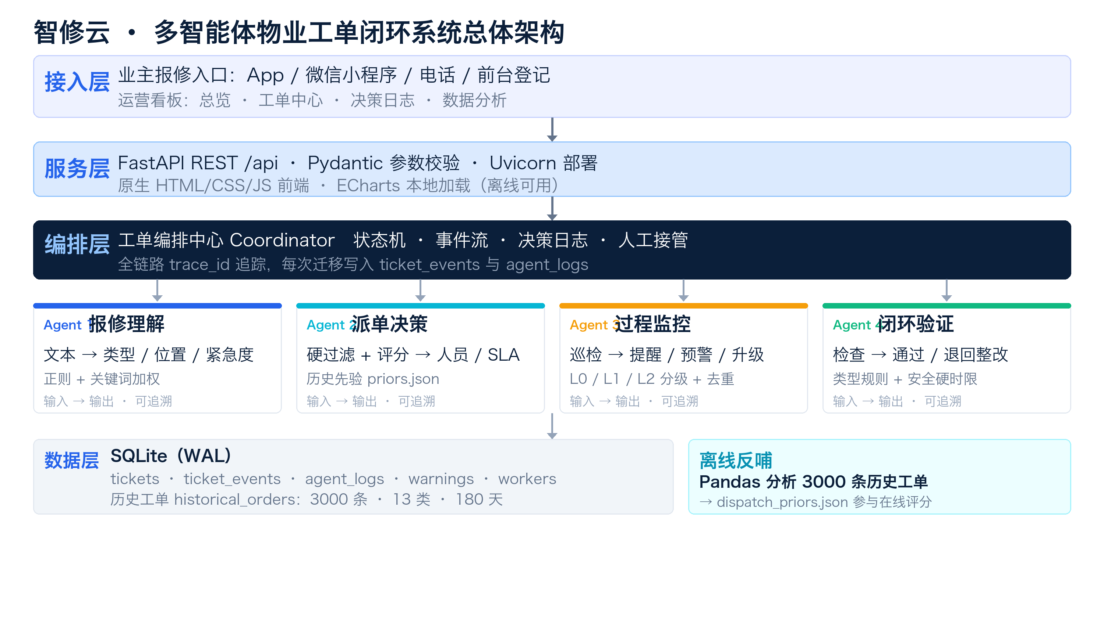
图 3-1 系统总体架构
系统设计遵循四条原则：规则可解释、状态可回放、决策可追溯、演示可复现。各层之间通过明确的接口与数据结构解耦，替换某一 Agent 或存储实现不会影响其他模块。

3.2 Agent 设计

3.2.1 报修理解 Agent
输入为报修描述与可选位置信息，输出报修类型（13 类）、设施类型、楼栋/单元/房号、紧急程度、SLA、责任工种与置信度。分类采用“正则规则 + 关键词权重 + 上下文门控”：每个类型维护多条规则并赋权，累加后取得分最高者；若文本未出现该类型的上下文词则不参与竞争，避免“坏了”等泛化词跨类误命中；对电梯困人、燃气泄漏、消防隐患设置安全优先规则，对老人、儿童、孕妇、被困等信号自动升级紧急度。位置通过正则抽取楼栋、单元与房号，并支持中文数字。置信度由关键词强度、位置抽取结果与安全信号共同决定，上限 0.98。

3.2.2 派单决策 Agent
输入为理解结果与在岗维修工列表，输出责任人、优先级 P0—P3、SLA 截止时间与 Top 5 候选得分。算法分两步：先按报修类型映射主工种，只在主工种内选择；仅当主工种无可用人员时才启用兜底工种。再对候选计算六因子得分：
score = 0.32×技能匹配 + 0.20×(1−负载率) + 0.16×片区匹配
+ 0.12×(满意度/5) + 0.12×(1−历史超时率) + 0.08×历史速度
其中技能为硬约束、片区与负载为软约束，兼顾“不派错工种”和“高负载时同片区补位”。派单 Agent 从 dispatch_priors.json 读取各类型历史时长与维修工超时率、满意度，文件缺失时回退到数据库统计。置信度由综合得分及与第二名的分差共同决定，全部候选得分写入决策日志。

3.2.3 过程监控 Agent
输入为在途工单集合与当前时间，输出分级预警。接单时限按紧急程度设定为紧急 10 分钟、高 15 分钟、中 30 分钟、低 60 分钟；超过时限生成 L1 接单超时提醒。处理时限方面，距截止 10 分钟生成 L0 即将超时预警；超过截止生成 L2 处理超时并升级物业主管。预警按“同工单同类型未关闭不重复生成”去重，每轮巡检写一条监控日志，记录扫描数、预警数与升级数。监控时间可注入，便于测试与演示复用同一时间线。

3.2.4 闭环验证 Agent
输入为完工说明、照片数量与工单信息，输出通过/退回、逐项检查结果、得分与整改项。验收规则分为硬性与提示两类，如表 3-1 所示。
表 3-1 闭环验收规则
检查项 | 类型 | 说明
处理说明 | 硬性 | 不少于 8 字，避免只点“完成”
现场照片 | 硬性 | 电梯困人、燃气、水管爆裂不少于 2 张，其余不少于 1 张
完工时间 | 硬性 | 必须记录，保证生命周期完整
内容匹配 | 硬性 | 处理说明命中该类型关键词，如水、阀、管、积水
处理时限 | 安全类硬性 | 电梯困人、燃气、消防超时直接退回，普通类记入考核
专项记录 | 硬性 | 燃气需检漏、浓度、通风、关阀；困人需救援记录

全部硬性检查通过则写 closed_at 并置为已闭环；否则置为退回整改，记录 required_actions，维修工补充材料后重新提交并再次验收。

3.2.5 协调器
协调器是系统唯一的流程控制器，负责创建工单与 trace_id、驱动状态迁移、写入 ticket_events 与 agent_logs、管理预警与人工接管，并提供演示编排能力。人工改派会重置接单与处理时限，同时写入 manual_reassign 事件与 human_takeover 日志，避免“系统黑箱”。

3.3 工单状态机
状态机如图 3-2 所示。工单共有九个状态，其中主流程六个、验收分支与终态三个。每次迁移写入事件表，记录操作者、前后状态、摘要与详细 JSON，保证任意工单可以回放。
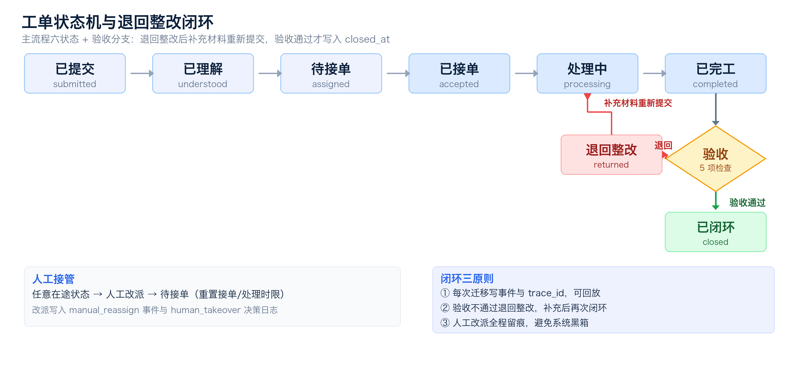
图 3-2 工单状态机与退回整改闭环
九个状态的含义依次为：submitted 已提交、understood 已理解、assigned 待接单、accepted 已接单、processing 处理中、completed 已完工、returned 退回整改、closed 已闭环、cancelled 已取消（预留）。其中退回整改不关闭工单，补充材料后重新进入处理中。

3.4 数据库设计
系统采用 SQLite 并开启 WAL，共六张核心表：workers（维修工）、tickets（工单）、ticket_events（事件流）、agent_logs（决策日志）、warnings（预警）与 historical_orders（历史工单）。tickets 表的主要字段如表 3-2 所示。
表 3-2 tickets 表主要字段
字段 | 类型 | 说明
id / trace_id | TEXT | 工单号与全链路追踪号
description | TEXT | 原始报修文本
repair_type / facility_type | TEXT | 13 类报修与 10 类设施
building / unit / room / location | TEXT | 结构化位置信息
urgency / urgency_score | TEXT / REAL | 紧急程度与置信分
status | TEXT | 状态机当前状态
worker_id / name / trade | TEXT | 责任人信息
priority / sla_minutes / deadline | TEXT / INTEGER / TEXT | 优先级、处理时限与截止时间
created/understood/assigned/accepted/completed/closed_at | TEXT | 生命周期时间戳
response_minutes / duration_minutes / is_timeout | REAL / INTEGER | 响应、处理时长与超时标记
verification_verdict / verification_note | TEXT | 验收结论与说明
auto_dispatched/reassigned/escalated | INTEGER | 自动派单、改派、升级标记

ticket_events 保存事件类型、操作者、前后状态与 detail_json；agent_logs 保存 agent、action、input_summary、output_json、rationale、confidence 与 duration_ms；warnings 保存级别、类型、消息、状态与升级对象。系统为 status、created_at、ticket_id 等字段建立索引，数据访问集中在 repository.py，Agent 不直接写 SQL。

3.5 接口设计
系统提供 REST 风格接口，主要接口如表 3-3 所示。
表 3-3 主要 REST 接口
方法 | 路径 | 说明
GET | /api/dashboard/summary | 看板聚合指标
GET | /api/tickets | 工单列表与筛选
POST | /api/tickets | 创建工单并自动理解、派单
GET | /api/tickets/{id} | 工单详情（事件、日志、预警）
POST | /api/tickets/{id}/accept|complete|reassign | 接单、完工、人工改派
POST | /api/monitor/scan | 触发监控巡检
GET | /api/logs | 决策日志查询
GET | /api/analytics/agent-evaluation | Agent 评估结果
POST | /api/demo/run | 一键闭环演示

接口使用 Pydantic 模型校验请求，统一异常处理，返回 JSON；前端通过 fetch 调用接口并渲染 ECharts 图表。

第4章 关键实现

4.1 报修理解规则实现
理解 Agent 的核心是规则表与打分函数。每条规则由正则、权重与说明组成，先检查上下文门控，再累加权重；同分时按安全优先级排序。以下为简化示意代码。
CONTEXT = {"电梯困人": ["电梯", "货梯", "客梯", "被困"], ...}
def classify(text):
scores = {}
for t, rules in TYPE_PATTERNS.items():
if not any(w in text for w in CONTEXT[t]):
continue
scores[t] = sum(w for pat, w, _ in rules if re.search(pat, text))
return max(scores, key=scores.get)

位置抽取使用“楼栋/单元/房号”等正则，并识别楼道、大堂、地下车库、天台、卫生间等细节位置；表单提供的位置优先于文本抽取。紧急度按“类型基线—安全信号—严重程度—弱势人群—轻微词”的顺序调整，输出 0—1 的 urgency_score。

4.2 派单评分实现
派单前先按类型映射主工种过滤，再计算候选得分。速度因子按候选平均时长在候选集合内归一化，避免直接使用绝对时长造成偏差。
score = (0.32 * skill + 0.20 * load + 0.16 * zone +
0.12 * rating + 0.12 * reliability + 0.08 * speed)
best = max(candidates, key=lambda w: w["score"])

置信度由最高分与第二名分差决定：分差越大越确定。候选 Top 5 的六项得分与历史统计一并写入 agent_logs，前端可以展开查看，答辩时可以解释“为什么派给王建国而不是赵磊”。

4.3 监控预警实现
监控 Agent 以当前时间扫描待接单、处理中与退回整改状态的工单。对未接单工单计算 assigned_at 加接单时限；对已派工单比较 deadline。预警落库前查询同工单同类型未关闭记录实现去重；L2 预警同时把工单标记 escalated 并写入升级事件。当前巡检由页面刷新、POST /api/monitor/scan 或演示脚本触发，生产环境可替换为 APScheduler/Celery 每分钟巡检，Agent 逻辑保持不变。

4.4 验收规则实现
验收 Agent 将硬性检查与提示检查分离：硬性不通过即退回，提示项只记入说明。安全类工单（电梯困人、燃气泄漏、消防隐患）对时限做硬性判定；燃气要求检漏、浓度、通风、关阀记录，电梯困人要求救援记录与至少 2 张照片。代码以检查项列表组织，便于扩展新类型。
checks = [check_note(note), check_photos(photos),
check_completed_at(ticket), check_content(note, type),
check_time_limit(ticket, now)]
failed = [c for c in checks if c.hard and not c.passed]
verdict = "pass" if not failed else "return"

退回时生成整改项列表并写入 verification_note，维修工在前端补充照片与说明后重新提交，验收 Agent 再次执行同一套规则，直至闭环。图 4-1 展示了退回整改工单的详情与验收说明。
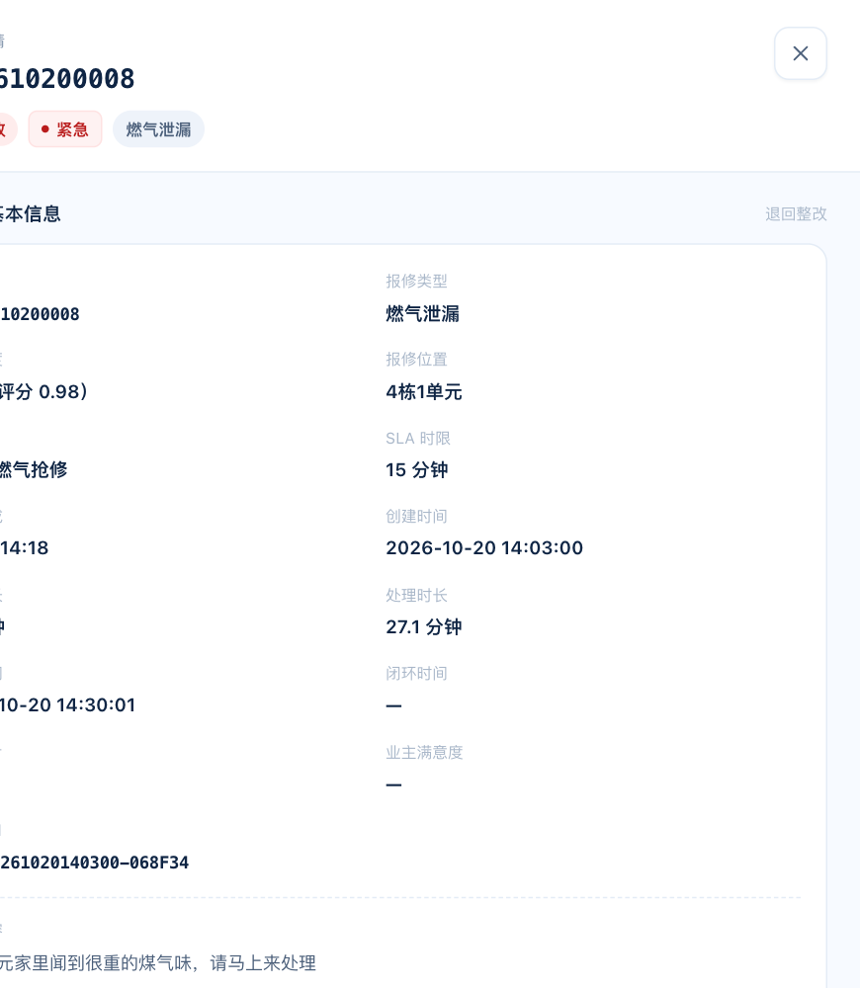
图 4-1 退回整改工单详情与验收说明

4.5 前后端实现
后端使用 FastAPI 组织路由，Pydantic 校验请求，应用启动时完成数据库初始化；数据访问集中在 repository.py，Agent 通过协调器间接访问数据。前端为原生 HTML/CSS/JavaScript 单页应用，六个页面共用侧边栏与顶部状态栏，ECharts 5.5 以本地文件引入，断网可演示。系统总览页面如图 4-2 所示。
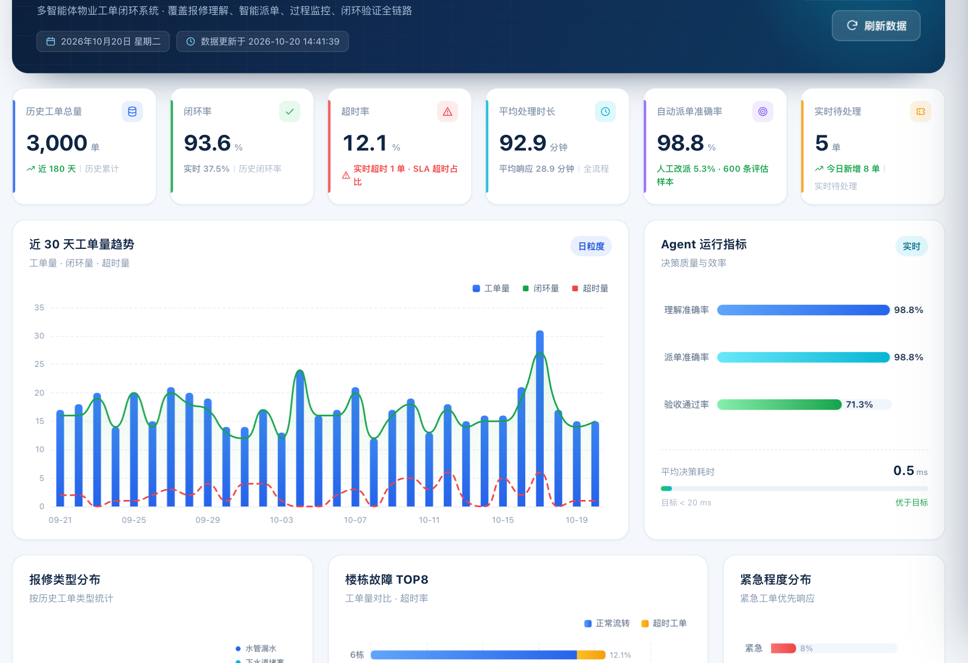
图 4-2 系统总览看板
前端通过 fetch 调用接口。工单中心支持状态、紧急度与关键词筛选，右侧抽屉展示事件时间线、Agent 日志与预警；智能派单页提供表单、示例、流水线动画与闭环演示播放；决策日志页支持按 Agent 过滤并展开 output JSON。系统共 22 项 pytest 测试，覆盖理解、派单、监控、验收、人工改派、完整演示链路、API 生命周期与异常处理。

第5章 数据分析与实验评估

5.1 数据生成方法
由于真实物业工单涉及业主隐私，本文使用固定随机种子 20261020 生成 3000 条模拟历史工单，覆盖 5 个小区、13 类报修、12 名维修工与 180 天（2026-04-24 至 2026-10-20）。生成过程参考真实业务规则：类型服从长尾分布，给排水类占比最高；报修时间包含工作日 8—11 点与 18—21 点双高峰，周末单量略高；响应与处理时长按类型 SLA 与维修工能力抽样；超时率约 12%，未闭环工单与超时相关。
数据质量校验包括：类型与设施、紧急度、SLA、工种的映射 100% 合法；is_timeout 与“处理时长大于 SLA”逐行一致；维修工编号、姓名、工种一致；闭环工单满意度落在 3.2—5.0；各紧急程度响应时长落在设定区间。校验全部通过后，数据用于统计分析与 Agent 评估。

5.2 统计分析结果
历史工单的总体指标如表 5-1 所示。
表 5-1 历史工单总体指标
指标 | 数值 | 口径
工单总数 | 3000 单 | 180 天，日均 16.7 单
闭环率 | 93.6% | is_closed = 1 的占比
超时率 | 12.1% | 处理时长超过 SLA 的占比
平均处理时长 | 92.9 分钟 | duration_minutes 均值
平均响应时长 | 28.9 分钟 | response_minutes 均值
闭环满意度 | 4.50 分 | 闭环工单满意度均值
自动派单率 | 94.2% | dispatch_mode = auto 占比
人工改派率 | 5.3% | reassigned = 1 占比

报修类型分布如图 5-1 所示。水管漏水 504 单（16.8%）居首，下水道堵塞 377 单（12.6%）次之，电路故障 321 单（10.7%）；从设施维度看，给排水类合计 963 单（32.1%），是最主要的设施风险来源。电梯类 339 单（11.3%），数量不多但包含电梯困人等安全场景。
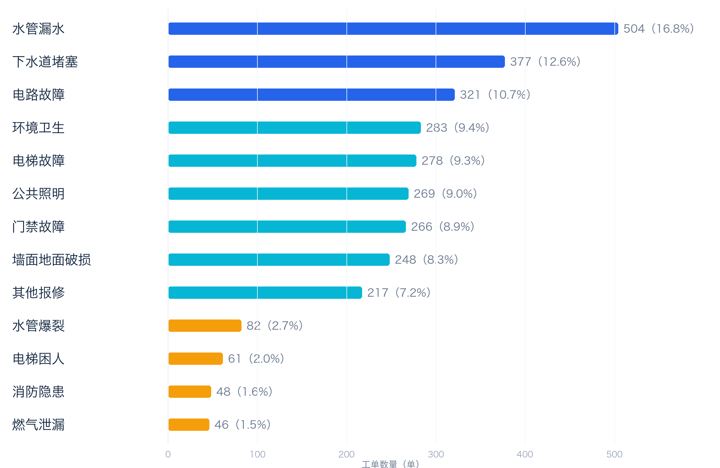
图 5-1 报修类型分布
时空规律方面，工作日 8—11 点与 18—21 点形成双高峰，峰值出现在 19 点（255 单）；0—6 点仅 204 单（6.8%）。周末共 909 单（30.3%），周末日均 17.5 单，比工作日 16.3 单高 7.0%，与业主在家时间增加相符。
超时与闭环的关系如表 5-2 所示。超时工单闭环率仅 57.5%，非超时工单为 98.5%，相差 41.0 个百分点；193 条未闭环工单中 79.8% 属于超时工单。超时工单平均处理时长 223.1 分钟、满意度 4.19 分，均明显劣于非超时工单。该结论支撑了系统将“过程监控与超时治理”作为核心模块的设计选择。
表 5-2 超时与非超时工单对比
分组 | 工单数 | 闭环率 | 平均处理时长 | 平均满意度
超时工单 | 362 | 57.5% | 223.1 分钟 | 4.19
非超时工单 | 2638 | 98.5% | 75.1 分钟 | 4.53

维修工维度下，王建国接单最多（487 单），孙杰效率指数最高（94.9，平均处理 10.3 分钟、超时率 4.3%）；同一工种内部同样存在效率差异，说明在技能匹配之后，结合历史准时率与处理时长进行二次排序是有意义的。上述统计结果被写入 dispatch_priors.json，包含类型先验、维修工先验、紧急度分布、时段分布与楼栋统计，供在线派单与看板使用。

5.3 Agent 评估指标
从 3000 条历史工单中随机抽取 600 条（random_state=42），将报修描述重新输入理解 Agent 与派单 Agent，以历史人工标注的类型、紧急度与实际责任工种为真值；验收 Agent 使用历史完工记录（说明、照片数、完工时间）重放。评估结果如表 5-3 所示。
表 5-3 Agent 评估结果
指标 | 结果 | 口径
报修类型理解准确率 | 98.83% | 13 类分类是否正确
紧急程度判断准确率 | 96.50% | 紧急/高/中/低
派单责任工种匹配率 | 99.17% | 推荐工种与实际工种一致
综合自动派单准确率 | 98.83% | 类型正确且工种正确
闭环验收通过率 | 71.33% | 使用历史完工记录重放
人工改派率 | 5.30% | 历史 reassigned 字段
平均决策耗时 | 0.46 ms | 单次理解或派单

分类型看，水管漏水、下水道堵塞、电路故障等高频类型的理解准确率接近 100%；消防隐患（66.67%）、电梯困人（84.62%）较低，主要被误判为电路故障与电梯故障。这说明安全类场景的文本存在关键词重叠，例如“消防通道堆物”“应急灯不亮”容易被电路规则吸收。

5.4 误差分析
理解误差集中在安全类与边界类。消防隐患的误判样例中，文本包含“通道、指示灯、不亮”等词，电路故障规则因“灯不亮”获得较高权重，而消防规则未命中“消防、灭火器、烟感”等强词。改进方向包括：提高安全类强词权重、增加“通道堆物、应急灯”等专用规则、在分类之后增加安全关键词二次校验。
验收通过率偏低（71.33%）并非模型错误，而是历史记录普遍缺少完工证据：约 16.7% 的工单没有现场照片，15% 的处理说明与报修类型不匹配，部分说明不足 8 字。验收 Agent 按规则退回整改，恰好体现了闭环验证的价值；若历史记录完整，通过率会显著提高。
评估局限主要有三：一是训练与测试同分布，规则由同一业务模板生成，指标偏乐观；二是派单准确率按责任工种口径评估，未计入具体维修工个体差异；三是模拟数据不包含真实业主表达的多样性。后续应使用脱敏生产工单做外部验证，并以人工改派率持续校准。

5.5 结果讨论
从结果看，规则路线在结构化工单场景中能够以极低耗时（0.46 ms/次）获得较高的类型与工种准确率，且每一步可解释；其代价是对新表达的泛化能力有限。多智能体状态机把“决策”与“流程”解耦，使替换某个 Agent（例如用大模型做语义兜底）不影响整体闭环。这一设计对课程设计与小规模物业试点具有现实可行性。

第6章 系统测试与运行

6.1 测试环境与方法
测试在 macOS + Python 3.12 环境完成，使用 pytest 与 FastAPI TestClient，覆盖单元测试与接口测试。测试使用临时 SQLite 数据库，避免污染演示数据；演示与监控时间均可注入，因此测试不依赖当前时间。系统共 22 项测试，覆盖理解分类、派单工种、监控预警与升级、验收退回与重提、人工改派、完整演示链路、API 生命周期、404 与参数校验、空数据看板等场景。

6.2 测试用例与结果
主要测试用例如表 6-1 所示，全部通过。
表 6-1 主要测试用例
编号 | 测试场景 | 预期 | 结果
T01 | 电梯困人文本理解 | 类型为电梯困人、紧急、30 分钟 | 通过
T02 | 燃气泄漏派单 | 工种为燃气抢修、优先级 P0 | 通过
T03 | 接单超时巡检 | 生成 L1 预警 | 通过
T04 | 处理超时巡检 | 生成 L2 并升级主管 | 通过
T05 | 缺少照片验收 | 退回整改 | 通过
T06 | 补充照片后验收 | 通过并闭环 | 通过
T07 | 人工改派 | 重置时限并留痕 | 通过
T08 | 完整演示链路 | 状态与指标符合预期 | 通过

6.3 演示流程
系统提供“运行完整闭环演示”按钮，调用 POST /api/demo/run，用可注入时钟复现一条工单的完整故事线：T+00 提交并完成理解与派单（王建国，30 分钟）；T+25 接单超时提醒；T+26 维修工接单；T+35 处理超时并升级主管；T+38 完工但 0 张照片，验收退回；T+45 补充 2 张照片与完整记录，验收通过并闭环。演示调用真实接口，事件、日志与预警均写入数据库，刷新后仍可查询。演示页面如图 6-1 所示。
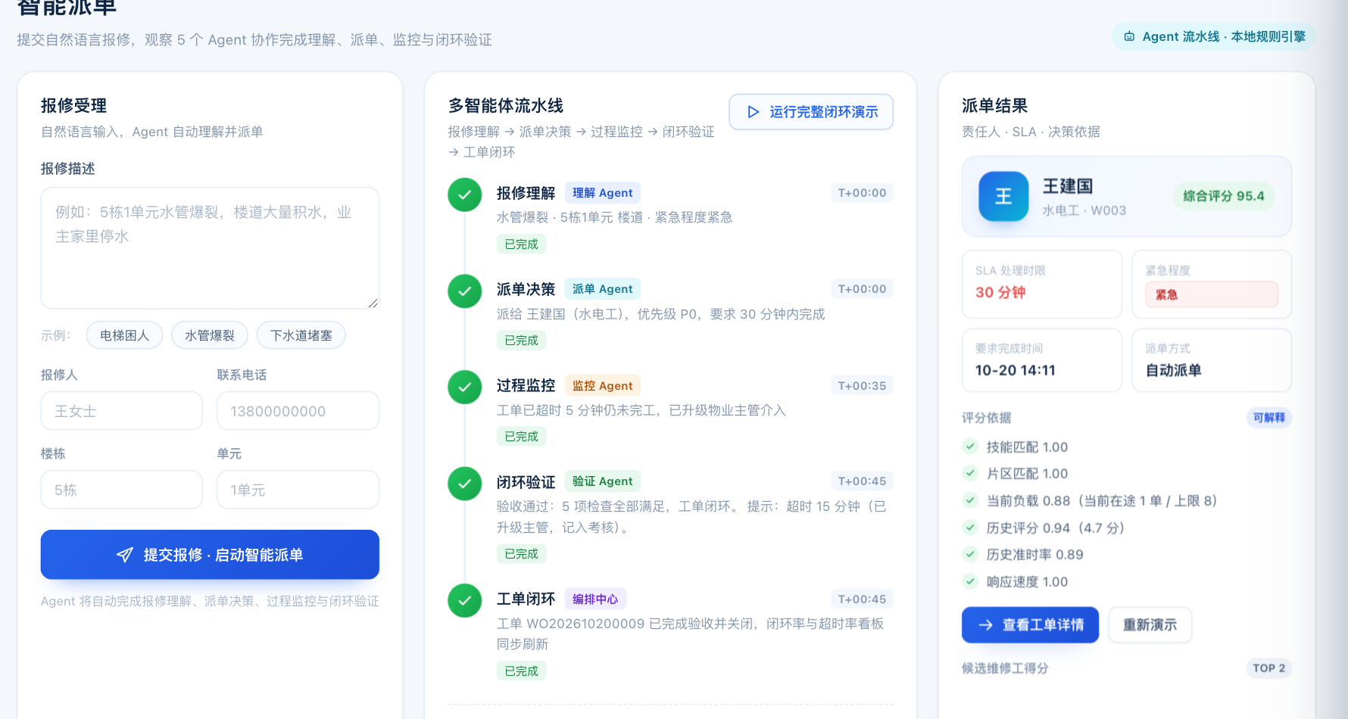
图 6-1 智能派单与闭环演示
答辩演示路径为：总览（指标与趋势）→ 智能派单（提交或运行演示）→ 工单中心（事件时间线、退回整改）→ 决策日志（按 Agent 过滤、查看 rationale）→ 数据分析（历史结论与评估）→ 系统架构（技术栈与创新点）。

6.4 部署与运行
系统提供 run.sh 一键脚本：检查并创建虚拟环境、安装依赖；若数据缺失则生成 3000 条历史工单并运行离线分析；若评估结果缺失则运行 Agent 评估；随后初始化 SQLite 并启动 Uvicorn，默认地址为 http://127.0.0.1:8000。前端资源（ECharts、样式、脚本）全部本地化，无外网依赖，适合答辩现场离线演示。系统也支持纯 API 使用，访问 /docs 可查看 Swagger 文档。
依赖方面，后端需要 Python 3.9+、FastAPI、Pydantic、Uvicorn，离线分析需要 Pandas、NumPy、Matplotlib，测试需要 pytest 与 httpx；数据库为 Python 内置 SQLite，无需额外安装。系统运行资源占用低，普通笔记本即可完成演示与 3000 条数据的分析。

第7章 总结与展望

7.1 工作总结
本文围绕物业报修工单的自动派发与闭环验证，完成了以下工作：（1）构建 3000 条可复现的历史工单数据，完成类型、时空、超时与维修工效率分析，并沉淀为在线派单先验；（2）设计并实现报修理解、派单决策、过程监控、闭环验证四个 Agent 与一个协调器状态机，形成“理解—派单—监控—验收”闭环；（3）实现 FastAPI + SQLite + 原生前端的可运行系统，提供六个看板页面与一键演示，22 项测试全部通过；（4）在 600 条样本上完成 Agent 评估，类型理解 98.83%、紧急度 96.50%、工种匹配 99.17%、综合派单 98.83%、闭环验收 71.33%，并对误差与局限进行了分析。

7.2 不足
系统仍存在不足：理解依赖可解释规则，对未见过表达泛化有限；监控当前由请求触发，尚未接入常驻调度；SQLite 单机部署，适合课程设计与小规模试点；验收照片仅校验数量，未做图像内容识别；评估数据为模拟数据，指标偏乐观。

7.3 展望
后续工作可从四个方向推进：一是引入轻量大模型作为语义兜底，同时保留规则层做安全校验；二是使用 APScheduler 或 Celery 实现分钟级常驻巡检与消息通知；三是将存储替换为 PostgreSQL 或 MySQL，增加权限、审计与多租户；四是接入真实脱敏工单与图像识别、OCR，对现场照片做内容核验。通过“规则 + 模型 + 数据”的组合，逐步从可演示原型走向可生产系统。

参考文献
[1] 国务院. 物业管理条例（国务院令第 504 号）[Z]. 2007.
[2] Wooldridge M. An Introduction to MultiAgent Systems[M]. 2nd ed. Chichester: John Wiley & Sons, 2009.
[3] Russell S, Norvig P. Artificial Intelligence: A Modern Approach[M]. 4th ed. London: Pearson, 2020.
[4] Yao S, Zhao J, Yu D, et al. ReAct: Synergizing Reasoning and Acting in Language Models[C]//Proceedings of the 11th International Conference on Learning Representations (ICLR). 2023. arXiv:2210.03629.
[5] 张海藩, 牟永敏. 软件工程导论（第 6 版）[M]. 北京: 清华大学出版社, 2013.
[6] FastAPI. FastAPI Documentation[EB/OL]. https://fastapi.tiangolo.com/, 2026-10.
[7] SQLite. SQLite Documentation[EB/OL]. https://www.sqlite.org/docs.html, 2026-10.
[8] pandas. pandas Documentation[EB/OL]. https://pandas.pydata.org/docs/, 2026-10.
[9] Apache ECharts. Apache ECharts Documentation[EB/OL]. https://echarts.apache.org/, 2026-10.
[10] Python Software Foundation. Python 3 Documentation[EB/OL]. https://docs.python.org/3/, 2026-10.
[11] Pydantic. Pydantic Documentation[EB/OL]. https://docs.pydantic.dev/, 2026-10.
[12] 物业管理行业工单业务流程与设施设备管理相关技术文档[Z]. 2026.

致谢
本课题从选题、方案设计到系统实现与论文撰写，得到了指导老师的悉心指导。老师在多智能体方案取舍、实验设计与论文结构方面提出了许多宝贵意见，使我能够把“看起来很大”的题目收敛为一个可以运行、可以验证的完整系统。
感谢学院各位老师在课程学习中的教导，感谢参与评审的各位老师。感谢同学在系统测试与演示准备过程中提供的帮助。最后，感谢家人一直以来的支持与鼓励。
由于本人水平有限，文中难免存在不足与疏漏，恳请各位老师批评指正。

